TECHNOLOGIE | CLASSE DE 3 ^{EME} | Séquence 2  Helica - Premières Solutions | Classe : ……………………………..

Connaissances  Capacités | 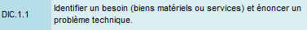
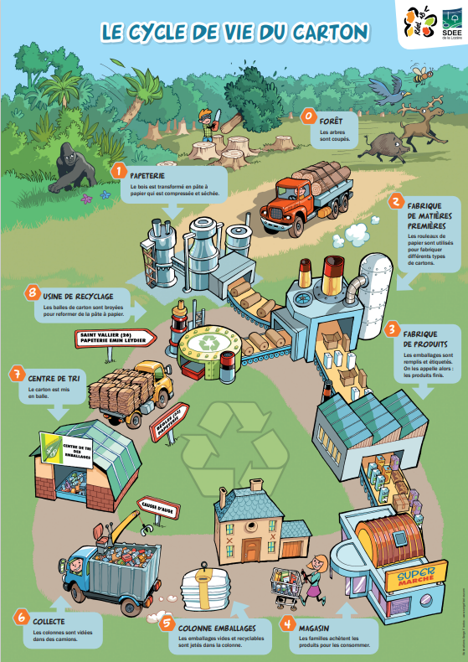
Problème ?

Nous utilisons tellement de matière première qu’il nous faut impérativement recycler le plus de matériau possible.

Consigne :
- Mais quelles sont ces filières de recyclages ?
Condition de travail :
- Par équipe de deux élèves.
- Sites ressources :
- Papier recyclé : tout savoir sur la valorisation du papier et du carton (suez.fr)
- Quelles sont les solutions pour le recyclage du carton ? (dssmith.com)
- Du tri au recyclage, parcours d’un emballage - Club CITEO
- Document ci-contre
- Ressources données sur le site cahier2techno.com
Situation Problème :
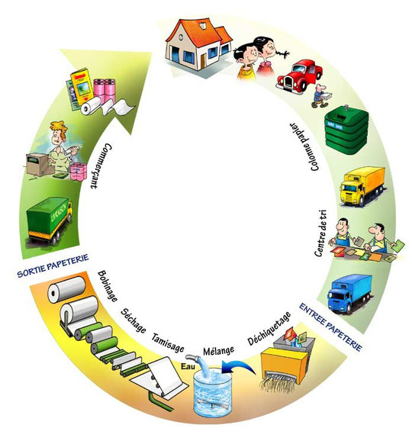

Partie 1 : Vous réaliserez un document en diaporama sur le logiciel LibreOffice Impress que vous viendrez expliquer au tableau sur les filières de recyclage du papier et carton.

